Содержание

Введение
1. Выбор и обоснование структурной схемы
2. Разработка функциональной схемы
3. Разработка схемы и расчет элементов
3.1 Расчет частотного модулятора на варикапе
3.2 Расчет автогенератора
3.2.1 Расчет корректирующей цепочки
3.2.2 Расчет электрического режима
3.2.3 Расчет основных параметров генератора
3.2.4 Расчет резонатора
3.2.5 Расчет емкостей ССВ
3.2.6 Расчет относительной нестабильности
3.2.7 Расчет цепи смещения
3.3 Выбор и расчет варикапа
3.4 Выбор фильтра
3.5 Выбор ферритового вентиля
3.6 Расчет оконечного каскада
3.6.1 Расчет входной согласующей цепи
3.6.2 Расчет выходной согласующей цепи
3.7 Расчет предварительного каскада
Заключение
Список литературы

Введение

Техника радиопередающих устройств развивается непрерывно и интенсивно. Это обусловлено определяющей ролью передатчиков внедряются новые и новые идеи благодаря которым снижается энергопотребление устройств, повышается качество их работы, надежность, с использованием чип-технологий уменьшаются размеры и стоимость радиосистем передачи и извлечения информации, радиоуправления и т.д.
Практически все население Земли обслуживается радиопередатчиками звукового и телевизионного вещания. Это передатчики с мощностью от милливатт до сотен киловатт и единиц мегаватт. В передатчиках изображения используют амплитудную, а в передатчиках звукового сопровождения – частотную и фазовую модуляцию.
По существу радиосвязь представляет собой распространяющееся в пространстве электромагнитное колебание, несущее в себе информацию. Если информация заключается в амплитуде электромагнитного колебания – то говорят об амплитудной модуляции (или АМ), если же в частоте или фазе – то о частотной (ЧМ) или фазовой (ФМ) модуляции.
В наше время широко используются радиостанции, т.е. устройства, сочетающие в себе и радиоприёмник и радиопередатчик и способные работать как на приём, так и на передачу в широком диапазоне частот.
Радиосвязь имеет огромное значение для современного человека и используется им почти во всех сферах его деятельности, поэтому, очень нужны специалисты по электронике и радиосвязи.
В данном случае необходимо выбрать структурную схему и спроектировать оконечный и предоконечный каскад передатчика низовой радиосвязи (НРС) с частотной модуляцией.
Передатчики НРС применяются в диапазонах КВ и УКВ для передачи сообщений на небольшие расстояния. Передатчики такого типа проектируются для работы на одной фиксированной частоте или в диапазоне частот.
В основе проектирования (интегрализации) радиопередающих устройств (РПУ) на ИС лежат общие принципы проектирования микроэлектронной аппаратуры, которые приобретают некоторые особенности, связанные со спецификой передающей аппаратуры.
Отличительными чертами РПУ являются:
- аналоговый характер сигнала, его большой динамический диапазон (доли микровольт – единицы вольт);
- широкий частотный диапазон (от постоянного тока – на выходе детектора, до сотен мегагерц или десятков гигагерц – на выходе);
- большое число нерегулярных соединений;
- функциональное разнообразие узлов (блоков) при их относительно небольшом общем числе.
К функциональным блокам (каскадам) предъявляются разнообразные требования, часто зависящие от типа сигналов. В некоторых узлах должна быть обеспечена прецизионность изготовления. Часто оказывается необходимым изменять параметры элементов в процессе регулировки аппаратуры, что нежелательно при микроэлектронном исполнении.
На цифровых ИС можно реализовать практически любой алгоритм обработки сигнала, осуществляемый в приемно-усилительных устройствах, включая элементы оптимального радиоприема.
Связные РПУ с частотной модуляцией проектируются для работы на одной фиксированной частоте или в диапазоне частот. В первом случае рабочая частота стабилизируется кварцевым резонатором, а для генерации ЧМ колебаний могут быть использованы как прямой метод управления частотой, так и косвенный. Структурная схема передатчика с использованием прямого метода ЧМ изображена на рис.1.

Рис.1. Структурная схема передатчика с прямой ЧМ

Модулирующее напряжение UΩ подается на варикап, с помощью которого модулируется по частоте кварцевый автогенератор (КГ).
Кварцевый генератор работает на частотах 10–15 МГц, затем его частота умножается в n раз до рабочего значения, сигнал подается на усилитель мощности (УМ) и через цепь связи ЦС в антенну.
Косвенный метод ЧМ основан на преобразовании фазовой модуляции (ФМ) в частотную при помощи введения в схему интегрирующего звена, т. е. фильтра низких частот (ФНЧ). Структурная схема передатчика с использованием косвенного метода получения ЧМ изображена на рис.2.

Рис.2. Структурная схема передатчика с использованием косвенного метода ЧМ

В качестве возбудителя диапазонного передатчика с ЧМ используется синтезатор сетки дискретных частот, ведомый генератор которого управляется двумя варикапами (рис.3).

Рис.3. Структурная схема ЧМ передатчика с синтезатором частоты

На варикап VD1 подается модулирующее напряжение UΩ, на варикап VD2 – управляющее напряжение системы фазовой автоподстройки частоты (ФАПЧ). Разделение функций управления объясняется тем, что девиация частоты под влиянием модулирующего сигнала относительно невелика (3–5 кГц) в сравнении с диапазоном перестройки ведомого генератора (ГУН) управляющим сигналом с выхода системы ФАПЧ. Поэтому варикап VD1 связан с колебательным контуром ГУНа значительно слабее, чем VD2. Шаг сетки частот на выходе передатчика в зависимости от рабочего диапазона может быть 5; 10; 12,5; 25 кГц.
Для повышения устойчивости необходимо, чтобы мощный оконечный усилитель как можно меньше влиял на работу ГУНа, поэтому производят их развязку по частоте введением в структуру передатчика умножителя частоты. В таком случае шаг сетки синтезатора уменьшается в n раз, где n - коэффициент умножения частоты умножителя.

1. Выбор и обоснование структурной схемы

Исходные данные проекта:
Полоса модулированных частот 300-3000 Гц.
Несущая частота 144МГц.
Мощность излучения 10Вт.
Подавление внеполосного излучения 45дБ.
Относительная нестабильность частоты порядка 10⁻⁶.
Для определения количества составных частей устройства и определиться с основными требованиями к ним, составляется структурная схема. Это позволяет в значительной степени оптимизировать структуру радиопередающего устройства.
Разработка структурной схемы в значительной степени облегчает проектирование, позволяет уже на ранних его этапах продумать основные принципы функционирования устройства.

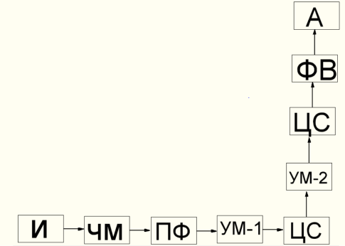
Рис.4. Структурная схема передатчика

Расшифровка обозначений рисунка 4 приведена ниже.
И - источник НЧ колебаний;
ЧМ - частотный модулятор;
ПФ - полосовой фильтр;
УМ-1- 1-усилительный каскад;
ЦС - цепь согласования;
УМ-2- Оконечной усилительный каскад;
ФВ - ферритовый вентиль;
А - антенна;

2. Разработка функциональной схемы

Для того что бы составить функциональную схемe, запишем типичные параметры для блоков из структурной схемы.
И - источник НЧ колебаний;
ЧМ - частотный модулятор. Так как схема частотного модулятора будет выполнена на транзисторе, то можно предположить, что выходная мощность его будет небольшая (1-5дБм). Для модуляции будет использован прямой метод, частота несущей 200Мгц. Относительная нестабильность порядка 10⁻⁵.
ПФ - полосовой фильтр. Типичными значениями затухания в полосе пропускания составляют 0.5-2.2 дБ.

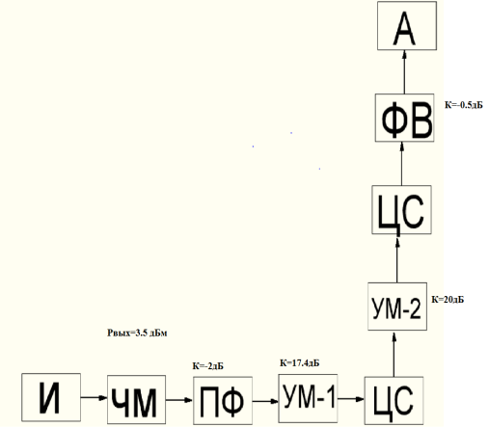
Рис.5. Функциональная схема передатчика.

УМ-1- 1-усилительный каскад. Малошумящий операционный усилитель, с коэффициентом усиления 17.4 дБ.
УМ-2- Оконечной усилительный каскад. Для обеспечения на выходе требуемой мощности, целесообразно использовать транзисторный каскад.
Коэффициент усиления данного каскада, по предварительным расчетам, необходимо чтобы составлял 20 дБ.
ФВ - ферритовый вентиль. Типичный коэффициент затухания ферритового вентиля составляет 0.5 дБ. В нашем случае, он должен быть рассчитан на работу при мощности более 10Вт.

3. Разработка схемы и расчет элементов

3.1 Расчет частотного модулятора на варикапе

Исходные данные для расчета: выходная мощность не ниже 3.5дБ, частота несущей 200МГц, относительная нестабильность частоты порядка 10⁻⁵, согласование с выхода на 50 Ом.

Схема частотного модулятора представлена на рисунке:
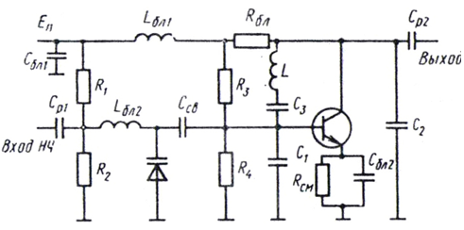
Рис.4. Схема частотного модулятора.

Расчет схемы частотного модулятора целесообразно проводить в такой последовательности. Прежде всего, нужно рассчитать схему автогенератора, далее выбрать варикап и рассчитать его режим. На заключительном этапе оценивается емкость связи варикапа с резонатором и рассчитывается делитель напряжения R1 и R2.

3.2 Расчет автогенератора

На рисунке 5 изображена принципиальная электрическая схема с емкостной обратной связью и дополнительной емкостью С₃ в индуктивной ветви (схема Клаппа). Дополнительная емкость необходима, во-первых , для развязки по постоянному току цепей питания и смещения. Во-вторых, она обеспечивает еще одну степень свободы для получения оптимального режима транзистора. автогенератор модулятор радиопередатчик частота
Резонатор в данной схеме образован элементами L, C₁, C₂, C₃. Резисторы R₁, R₂ образуют делитель напряжения для подачи постоянного смещения на базу, R_{см} – резистор автосмещения, конденсатор C_{бл2} – блокировочный. Источник питания Е_{п} блокируется от токов высокой частоты емкостью С_{бл1} и R_{бл}. Цепочка R′_{кор}C_{кор} – корректирующая, конденсатор С_{св} обеспечивает оптимальное сопротивление нагрузки на выходных электродах транзистора и препятствует прохождению в нагрузку постоянного тока источника питания.

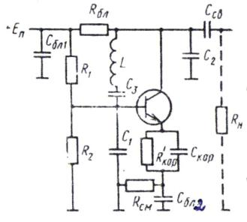
Рис.5. Принципиальная электрическая схема автогенератора на биполярном транзисторе.

Расчет автогенератора на биполярном транзисторе, рабочая частота которого составляет $f_{р}=200\text{(МГц)}$.
Выбираем транзистор малой мощности КТ325Б с граничной частотой f_{t} = 900 МГц. Его паспортные данные: С_{К} = 1.7 пФ; С_{Э} = 3 пФ; τ_{ос} = 15 пс; u_{oтс} =0,5 В; u_{к доп} = 15 В; i_{к} _{доп} = 30 мА; u_{б} _{доп} = 4 В; Р_{доп}= 225 мВт; S_{гр} = 20 мА/В. Считаем, что средний коэффициент усиления тока В = 50.

${\text{f}}_{\text{β}}\text{=}\frac{{\text{f}}_{\text{t}}}{\text{B}}\text{=}\frac{\text{900*}{\text{10}}^{\text{6}}}{\text{50}}\text{=18 (МГц)}$

Активная часть коллекторной емкости С_{ка} = С_{к}/2 =1.7/2 = 0.85 пФ и сопротивление потерь в базе

$r_{б}=\frac{τ_{ос}}{C_{ка}}=\frac{15∗{10}^{−12}}{0.85∗{10}^{−12}}=17.65\text{Ом}$.

3.2.1 Расчет корректирующей цепочки

${\text{R}}_{\text{кор}}\text{=}\frac{\text{5*}{\text{r}}_{\text{б}}}{\text{B}}\text{*}\sqrt{\left(\text{1+}{\left(\frac{{\text{f}}_{\text{р}}}{{\text{f}}_{\text{β}}}\right)}^{\text{2}}\right)}\text{=}\frac{\text{4*17.65}}{\text{50}}\text{*}\sqrt{\left(\text{1+}{\left(\frac{\text{200*}{\text{10}}^{\text{6}}}{\text{18*}{\text{10}}^{\text{6}}}\right)}^{\text{2}}\right)}\text{=}15.75\text{(Ом}$
${\text{X}}_{\text{Сэ}}\text{=}\frac{\text{1}}{\text{2*}\text{π}\text{*}\text{f}\text{*}{\text{C}}_{\text{э}}}\text{=}\frac{\text{1}}{\text{2*3.14*200*}{\text{10}}^{\text{6}}\text{*3*}{\text{10}}^{\text{-12}}}\text{=}256.4\text{(Ом)}$
${\text{R}}_{\text{кор}}^{\text{'}}\text{=}\frac{{\text{R}}_{\text{кор}}\text{*}{\text{X}}_{\text{Сэ}}}{{\text{R}}_{\text{кор}}\text{+}{\text{X}}_{\text{Сэ}}}\text{=}\frac{\text{15.75*256.4}}{\text{15.75+256.4}}\text{=14.83}\text{≈}\text{15 (Ом)}$, согласно ряду Е24
${\text{C}}_{\text{кор}}\text{=}\frac{\text{1}}{\text{2*}\text{π}\text{*}{\text{f}}_{\text{р}}\text{*}{\text{R}}_{\text{кор}}}\text{=}\frac{\text{1}}{\text{2*3.14*200*}{\text{10}}^{\text{6}}\text{*15.75}}\text{=0.5}\text{≈}0.\text{51 (пФ)}$

Крутизна переходной характеристики транзистора с коррекцией

${\text{S}}^{\text{к}}\text{=}\frac{\text{1}}{{\text{R}}_{\text{кор}}^{\text{'}}}\text{=}\frac{\text{1}}{\text{15.75}}\text{=0.064 (}\text{A}\text{/}\text{B}\text{)}$

3.2.2 Расчет электрического режима
Выбираем i_{к max} = 0,8·i_{k доп} = 24 мА; U_{K0} = 0,3·u_{к} _{доп} = 4.5 В; К_{ос} = 1; Θ = 60°, тогда

$\text{α}\text{0=}\frac{\text{sin}\left(\text{θ}\right)\text{-}\text{θ}\text{*}\text{cos}\left(\text{θ}\right)}{\text{π}\text{*}\left(\text{1-}\text{cos}\left(\text{θ}\right)\right)}\text{=}\frac{\text{sin}\left(\text{60}\right)\text{-}\frac{\text{3.14}}{\text{3}}\text{*}\text{cos}\left(\text{60}\right)}{\text{3.14*}\left(\text{1-}\text{cos}\left(\text{60}\right)\right)}\text{=0.218}$
$\text{α}\text{1=}\frac{\text{θ}\text{-}\text{sin}\left(\text{θ}\right)\text{*}\text{cos}\left(\text{θ}\right)}{\text{π}\text{*}\left(\text{1-}\text{cos}\left(\text{θ}\right)\right)}\text{=}\frac{\frac{\text{3.14}}{\text{3}}\text{-}\text{sin}\left(\text{60}\right)\text{*}\text{cos}\left(\text{60}\right)}{\text{3.14*}\left(\text{1-}\text{cos}\left(\text{60}\right)\right)}\text{=0.391}$
$\text{γ}\text{0=}\text{α}\text{0*}\left(\text{1-}\text{cos}\left(\text{θ}\right)\right)\text{=0.218*}\left(\text{1-}\text{cos}\left(\text{60}\right)\right)\text{=0.109}$
$\text{γ}\text{1=}\text{α}\text{1*}\left(\text{1-}\text{cos}\left(\text{θ}\right)\right)\text{=0.391*}\left(\text{1-}\text{cos}\left(\text{60}\right)\right)\text{=0.195}$

3.2.3 Расчет основных параметров генератора

${\text{I}}_{\text{к0}}\text{=}\text{α}\text{0*}{\text{i}}_{\text{к мах}}\text{=0.218*24*}{\text{10}}^{\text{-3}}\text{=5.23 (мА)}$
${\text{I}}_{\text{к1}}\text{=}\text{α}\text{1*}{\text{i}}_{\text{к мах}}\text{=0.391*24*}{\text{10}}^{\text{-3}}\text{=9.38 (мА)}$
${\text{U}}_{\text{б1}}^{\text{к}}\text{=}\frac{{\text{i}}_{\text{к мах}}}{{\text{S}}^{\text{к}}\text{*}\left(\text{1-}\text{cos}\text{θ}\right)}\text{=}\frac{\text{24*}{\text{10}}^{\text{-3}}}{\text{0.064*}\left(\text{1-}\text{cos}\text{60}\right)}\text{=0.75 (В)}$
${\text{U}}_{\text{к1}}\text{=}\frac{{\text{U}}_{\text{б1}}^{\text{к}}}{{\text{K}}_{\text{ос}}}\text{=}\frac{\text{0.75}}{\text{1}}\text{=0.75 (В)}$
${\text{R}}_{\text{к}}\text{=}\frac{{\text{U}}_{\text{к1}}}{{\text{I}}_{\text{к1}}}\text{=}\frac{\text{0.75}}{\text{9.38*}{\text{10}}^{\text{-3}}}\text{=79.95 (Ом)}$
${\text{P}}_{0}\text{=}{\text{I}}_{\text{к0}}\text{*}{\text{U}}_{\text{к0}}\text{=5.23*}{\text{10}}^{\text{-3}}\text{*4.5=23.54 (мВт)}$
$P_{1}=0.5∗I_{к1}∗U_{к1}=0.5∗9.38∗{10}^{−3}∗0.75=3.52\text{(мВт)}$
$P_{рас}=P_{0}−P_{1}=23.54−3.52=20.03\text{мВт}<P_{доп}=225\text{мВт}$
$η=\frac{P_{1}}{P_{0}}=\frac{3.52}{23.54}=14.9\text{\%}$
$E_{см}=U_{отс}−U_{б1}^{к}∗cosθ=0.5−0.75∗cos60=0.125\text{(B)}$
$\left|E_{см}−U_{б1}^{к}\right|=\left|0.125−0.75\right|=0.625\text{В}<4\text{В}$
$ξ=\frac{U_{к1}}{U_{к0}}=\frac{0.75}{4.5}=0.167$
$ξ_{гр}=1−\frac{i_{кмах}}{S_{гр}∗U_{к0}}=1−\frac{24∗{10}^{−3}}{64∗{10}^{−3}∗4.5}=0.917$
$ξ=0.167<ξ_{гр}∗0.5=0.917∗0.5=0.46$

3.2.4 Расчет резонатора
В диапазоне частот 180 ...200 МГц оптимальные знаечния индуктивности контура L = 10... 50 нГн. Выбираем L = 50нГ с добротностью Q_{L} = 130. Считаем, что Q₀ ≈ Q_{L}. Вычислим параметры элементов резонатора:

$ρ=ω_{р}∗L=2∗3.14∗200∗{10}^{6}∗50∗{10}^{−9}=62.8\text{(Ом)}$
$C_{∑}=\frac{1}{ω_{р}^{2}∗L}=\frac{1}{{\left(2∗3.14∗200∗{10}^{6}\right)}^{2}∗50∗{10}^{−9}}=12.6\text{(пФ)}$
$R_{р}=ρ∗Q_{0}=62.8∗130=8.164\text{(кОм)}$
$p=\sqrt{\frac{R_{к}}{R_{р}}}=\sqrt{\frac{79.95}{8.164∗{10}^{3}}}=0.099$
$C_{2}^{'}=\frac{C_{∑}}{p}=\frac{12.6∗{10}^{−12}}{0.099}=127.27\text{(пФ)}$
$C_{1}=\frac{C_{2}^{'}}{K_{ос}}=\frac{156.18∗{10}^{−12}}{1}=127.27\text{(пФ)}$
$C_{3}={\left(\frac{1}{C_{\sum{}}}−\frac{1}{C_{1}}−\frac{1}{C_{2}^{'}}\right)}^{−1}={\left(\frac{1}{12.6∗{10}^{−12}}−\frac{1}{127.27∗{10}^{−12}}−\frac{1}{127.27∗{10}^{−12}}\right)}^{−1}=25\text{(пФ)}$

3.2.5 Расчет емкостей ССВ
Чтобы сопротивление нагрузки R’_{Н}, пересчитанное к выходным электродам транзистора, не снижало заметно добротность контура, примем R’_{Н} ≈ 3R_{К} ≈ 239.85 Ом.
Добротность последовательной цепочки C_{CB} R_{H} :

$Q=\sqrt{\frac{R_{н}^{'}}{R_{н}}−1}=\sqrt{\frac{239.85}{75}−1}=1.48$
отсюда емкость связи:
$C_{св}=\frac{1}{ω_{р}∗R_{н}∗Q}=\frac{1}{2∗3.14∗200∗{10}^{6}∗75∗2.18}=4.87\text{(пФ)}$

Емкость, пересчитанная параллельно емкости С₂:

$C_{св}^{'}=\frac{C_{св}}{1+\frac{1}{Q^{2}}}=\frac{4.87∗{10}^{−12}}{1+\frac{1}{2.19}}=3.34\text{(пФ)}$
${C_{2}=C_{2}^{'}−C}_{св}^{'}=156.18∗{10}^{−12}−3.34∗{10}^{−12}=152.84≈154\text{(пФ}$)

3.2.6 Расчет относительной нестабильности
Для уменьшение относительной нестабильности выбрали следующие значения ТКЕ: для $C_{2}300ppm/℃$ , для $C_{1}200ppm/℃$, для $C_{3}382ppm/℃$, для $C_{св}270ppm/℃$, для $L5ppm/℃$
При изменении температуры на 40^{о} получили следующие эквиваленты емкостей и индуктивности:
$C_{1}$=1.552*10⁻¹⁰ (Ф)
$C_{2}$=1.558*10⁻¹⁰ (Ф)
$C_{3}$=2.538*10⁻¹¹ (Ф)
$C_{св}$=4.923*10⁻¹² (Ф)
$L$=3.301*10⁻⁸ (Гн)

Резонансная частота при этом будет:

Относительную нестабильность при этом получим:

3.2.7 Расчет цепи смещения

$U_{Б}=Е_{см}+\frac{3∙I_{K0}}{S^{k}}∙\left[1+\frac{cosθ}{γ_{0}\left(θ\right)}\right]=1.25\text{(В}$
$R_{ИСТ}=\frac{3∙B}{4∙S^{k}}∙\left[1+\frac{cosθ}{γ_{0}\left(θ\right)}\right]=2.49\text{(кОм)}$
$R_{см}=\frac{3∙R_{ИСТ}}{B}=149,5≈150\text{(Ом)}$
$R_{1}=\frac{E_{П}∙R_{ИСТ}}{U_{Б}}=12.07≈12.1\text{(кОм)}$
$R_{2}=\frac{U_{Б}∙R_{1}}{E_{П}−U_{Б}}=3.14≈3.16\text{(кОм}$)
$C_{бл2}=\frac{1}{ωR_{см}}=5.6≈5.6\text{(пФ)}$

3.3 Выбор и расчет варикапа

Выбираем варикап КВ117A. Зависимость емкости варикапа от напряжения показана на рисунке 10.

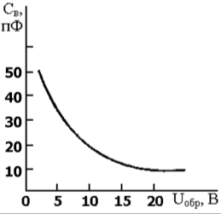
Рис.6. Зависимость емкости варикапа от напряжения

Емкость данного варикапа С_{в0}=35 пФ при u_{в}=3В.
Предельные параметры варикапа: U_{доп}=25 В; Р_{доп}=25 мВт.
Степень нелинейности вольт-фарадной характеристики v=1/25.
Чтобы смещение на варикап можно было подавать от источника коллекторного питания транзистора Е_{пит}=4.5 В, выбираем постоянное смещение на варикапе, близкое к этой величине.
Пусть U_{в0}=4 В. Тогда

$U_{Ω}^{'}=\frac{4}{ν+1}∗k_{г}=\frac{4}{\frac{1}{25}+1}∗0.05=0.19\text{(В)}$
$U_{Ω}=U_{Ω}^{'}∗\left(U_{во}+φ_{к}\right)=0.19∗\left(4+0.55\right)=0.86\text{(В)}$
${ΔC_{в}}/{C_{в0}=\frac{4∗ν}{ν+1}}∗k_{г}=\frac{\frac{4∗1}{25}}{\frac{1}{25}+1}∗0.05=0.0077$
$k_{в}=\frac{2∗Δ{ω_{д}}/{ω_{н}}}{{ΔC_{в}}/{C_{в0}}}=\frac{\frac{2∗2∗3.14∗5∗{10}^{3}}{2∗3.14∗200∗{10}^{6}}}{0.0077}=6.5∗{10}^{−3}$
$p_{в}=\sqrt{\frac{k_{в}∗C_{∑}}{C_{в0}}}=\sqrt{\frac{6.5∗{10}^{−3}∗19.21∗{10}^{−12}}{{35∗10}^{−12}}}=0.059$
$U_{в1}=\frac{p_{в}∗U_{к1}}{p}=0\frac{.059∗0.75}{0.123}=0.36\text{(В)}$
$C_{св}=\frac{U_{в1}}{{U_{б1}^{к}−U}_{в1}}∗C_{в0}=\frac{0.36}{0.75−0.36}∗35∗{10}^{−12}=32.3≈33\text{(пФ)}$
$C_{1}=C_{1}^{'}−\frac{C_{в0}C_{св}}{C_{в0}{+C}_{св}}=\left(C_{во}+C_{св}\right)−\frac{C_{в0}C_{св}}{C_{в0}{+C}_{св}}=$
$35∗{10}^{−12}+33∗{10}^{−12}−\frac{35∗{10}^{−12}∗33∗{10}^{−12}}{35∗{10}^{−12}+33∗{10}^{−12}}=51\text{(пФ)}$

Резисторы R1 и R2 образуют делитель напряжения и рассчитываются по следующим формулам:

$I_{б}=\frac{I_{к0}}{B}=\frac{5.23∗{10}^{−3}}{50}=0.00011\text{(А)}$
$I_{б}^{'}=I_{б}∗1.2=0.00011∗1.2=0.000132\text{(А)}$
$R_{1}=\frac{E_{пит}}{I_{б}^{'}}=\frac{4.5}{0.000132}=34090\text{≈}\text{33 (кОм)}$
$I_{б}^{''}=I_{б}∗0.2=0.00011∗0.2=0.000022\text{(А)}$
$R_{2}=\frac{U_{бо}}{I_{б}^{''}}=\frac{0.5}{0.000022}=22727≈22\text{(кОм)}$

В результате расчета была получена относительная нестабильность частоты , выходная мощность модулятора 3.52мВт.

3.4 Выбор фильтра

Для обеспечения уровня внеполосного излучения -45дБ, выберем полосовой фильтр SXBP-150+.
Эксплуатационные параметры представлены ниже.

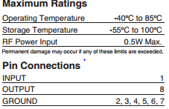
Рис.7. Эксплуатационные параметры фильтра SXBP-150+

Полоса пропускания данного фильтра по уровню -3дБ составляет
.
График вносимых потерь приведен ниже.

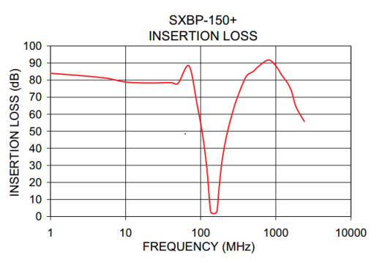
Рис.8. Вносимые потери фильтра

Как видно из графика полоса пропускания фильтра нас полностью устраивает, поэтому этот фильтр можно применить в нашей схеме.

3.5 Выбор ферритового вентиля

Для предотвращения прохождения отраженных волн на выход оконечного каскада включим в схему ферритовый вентиль.
Так как выходная мощность 5Вт и падение на ферритовом вентиле 0.5 дБ то мощность у ферритового вентиля должна быть не ниже 10 Вт.
Требуемые параметра ферритового вентиля:
-Допустимая мощность не более 30Вт .
- Диапазон частот 140-150МГц.
-Вносимые потери не более 0.6дБ.
По этим условиям выберем вентиль ФПВН4-2, его параметры приведены ниже.

Таблица 2: параметры ферритового вентиля ФПВН4-2.
Наименование | Диапазон частот, МГц | Потери не более, dB | Развязка, не менее dB | P доп., пад., Вт | Р доп., отр., Вт
ФПВН4-2 | 140-150 | 0,6 | 20 | 30 | 30

3.6 Расчет оконечного каскада

Усилитель собран на одном транзисторе по схеме с общим эмиттером. Эквивалентная схема усилителя с общим эмиттером для токов и напряжений первой гармоники представлена на рисунке 2.1
По условию мощность на антенне должна составлять 10Вт. Так как у нас используется ферритовый вентиль, его нужно учитывать. Для нашего случая был выбран ферритовый вентиль ФПВН4-2.
Потери при использовании ФПВН4-2составляют 0.6 дБ, что соответствует ослаблению сигнала в 1.145 раза.
Следовательно, для того, чтобы обеспечить выходную мощность передатчика в 10Вт, необходимо, чтобы выходная мощность усилителя составляла 10*1.148=11.48Вт.
На основе этого сформируем исходные данные для расчета усилителя:
1. Выходная мощность 11.48Вт
2. Рабочая частота 144 МГц
3. Мощность, развиваемая эквивалентным генератором 10.5 Вт

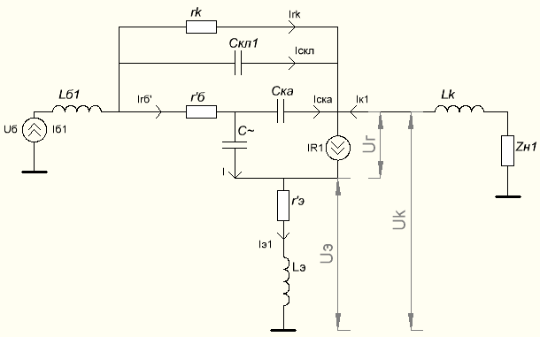
Рис.2.1. Эквивалентная схема усилителя

По исходным данным выбираем транзистор. Для данного усилителя
подходит транзистор КТ909А. Его справочные параметры следующие:
1. Граничная частота
2. Мощность
3. Коэффициент усиления по току, на частоте 1ГГц
4. Граничная крутизна
5. Емкость коллекторного перехода
6. Емкость эмиттерного перехода
7. Сопротивление базы
8. Сопротивление эмиттера
9. Сопротивление коллектора
10. Индуктивность базы
11. Индуктивность эмиттера
12. Индуктивность коллектора
13.Тепловое сопротивление перехода коллектор-корпус транзистора
14. Напряжение смещения
15. Напряжение на коллекторе
16. Температура окружающей среды
Расчет велся с использованием программы Mathcad:
Коэффициент использования коллекторного напряжения:
Амплитуда напряжения и тока первой гармоники эквивалентного генератора:
Пиковое напряжение на коллекторе:

где .
Определяем параметры транзистора:

Находим коэффициент разложения для первой гармоники тока, коэффициент формы .
Для этого высчитаем значения следующих параметров:

По этим параметрам в графике для расчета коэффициента равно 0.53,.
Угол отсечки
Пиковое обратное напряжение на эмиттере:

Далее рассчитываем комплексные амплитуды токов и напряжений на элементах эквивалентной схемы:

Амплитуда напряжения на нагрузке и входное сопротивление транзистора для первой гармоники тока:

Мощность возбуждения и мощность, отдаваемая в нагрузку:

Постоянная составляющая коллекторного тока и мощность, потребляемая от источника питания и КПД независимо от схемы:

Коэффициент усиления по мощности:

Мощность, рассеиваемая транзистором:

Допустимая мощность рассеяния при данной температуре корпуса транзистора независимо от схемы:

Сопротивление эквивалентной нагрузки на внешних выводах транзистора:

3.6.1 Расчет входной согласующей цепи
В качестве входной согласующей цепи выберем цепь, которая состоит из двух Г-образных цепей.

Схема согласующей цепи представлена на рисунке 3.2.

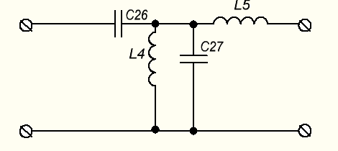
Рис.16. Схема входной согласующей цепи

Эквивалентная схема согласующей цепи представлена на рисунке 3.2.
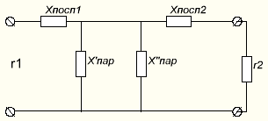
Рис.17. Эквивалентная схема цепи согласования

Сформируем исходные данные:
1. Волновое сопротивление входной линии передачи
2. Входное активное сопротивление транзистора
3. Частота
Приступаем к расчету. Находим второе активное сопротивление:

где (обычно )
Проверка условия (если , то согласование произвести нельзя)
, условие выполняется.
Эквивалентные сопротивления первого Г-образного контура:

Добротность второго звена:

Эквивалентные сопротивления второго Г-образного контура:

Общее эквивалентное параллельное сопротивление:

Находим номиналы элементов схемы:

Возьмем значения емкостей по номинальному ряду:
Полученная входная согласующая цепь представлена на рисунке 3.3.

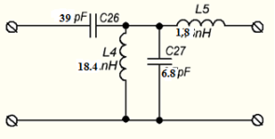
Рис.18. Входная согласующая цепь

3.6.2 Расчет выходной согласующей цепи
В качестве выходной согласующей цепи выбираем П-образную цепь, которая будет состоять из двух Г-образных цепей. Схема П-образной цепи показана на рисунке 3.4.

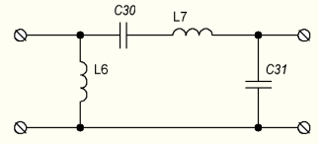
Рис.19. П-образная цепь

Эквивалентная схема П-образной цепи представлена на рисунке 3.5.

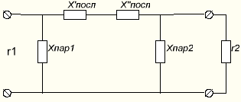
Рис.20. Эквивалентная схема П-образной цепи

Сформируем исходные данные:
1. Выходное активное сопротивление транзистора
2. Волновое сопротивление выходной линии передачи
3. Частота
Приступаем к расчету. Второе активное сопротивление:

где (обычно )
Проверка условия (если , то согласование нельзя произвести):
, условие выполняется.
Эквивалентные сопротивления первого Г-образного контура:

Добротность второго звена:

Эквивалентные сопротивления второго Г-образного контура:

Находим номиналы элементов схемы:

Значение емкостей берем по номинальному ряду:

Выходная согласующая цепь после расчета номиналов показана на рисунке 3.6.

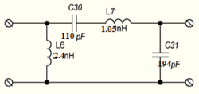
Рис.21. Выходная согласующая цепь

Рассчитаем блокировочные емкость и индуктивность:

Следовательно
Полученный усилитель представлен на рисунке 22.

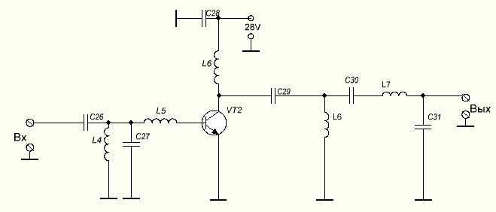
Рис.22. Электрическая принципиальная схема усилителя

В результате расчета была получена выходная мощность оконечного каскада Вт. Необходимая мощность возбуждения 0.1Вт. Так как такую мощность после преобразователя частоты мы не получаем, необходим еще один каскад усиления.

3.7 Расчет предварительного каскада

Входная мощность для этого каскада у нас 2.6дБм. Необходима обеспечить мощность на выходе каскада 20дБм. Следовательно нам нежен коэффициент усиления по мощности 20дБм-2.6дБм=17.4дБ. Используем операционный усилитель.
Необходимые параметры операционного усилителя:
-Коэффициент усилия 17.4дБ
-Максимальная входная мощность не ниже 2.6дБм.
-Максимальная выходная мощность не ниже 20дБм.
Данные параметры усилителя HMC668LP3.

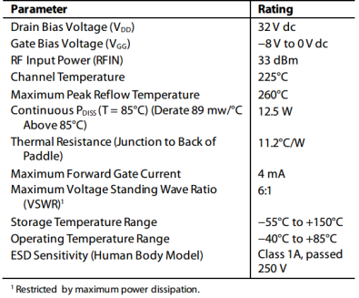
Рис.23. Максимально допустимые параметры.

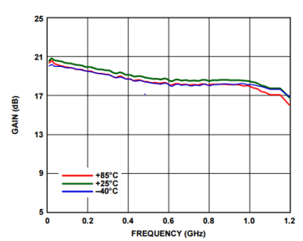
Рис.24. Зависимость усиления от частоты, микросхемы HMC1099 .

Типичная схема включения малошумящего усилителя представлена на рисунке25.

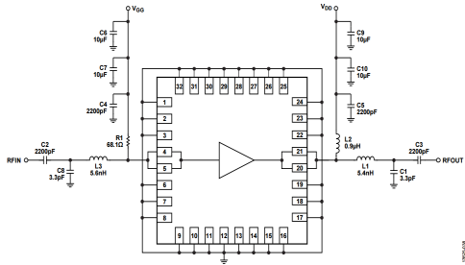
Рис.25. Типичная схема включения HMC1099 .

После включение данного каскада, удалось обеспечить необходимой мощности вход оконечного каскада что позволило добиться требуемой мощности на входе антенны.

Заключение

В результате выполнения курсового проекта были решены следующие задачи:
- разработана функциональная схема передатчика
-произведен расчет блоков схемы
-построена электрическая принципиальная схема передатчика.
Требования, предъявляемые к связному передатчику в техническом задании были выполнены: ЧМ-передатчик работает на частоте 144 МГц, выходная мощность P_{вых}=10 Вт.

Список литературы

1. Проектирование радиопередающих устройств СВЧ./ Под ред. Г.М. Уткина. – М.: Сов. Радио, 1979. – 320 с.
2. Устройства генерирования и формирования радиосигналов. / Под. ред. Г.М. Уткина – М.: Сов. Радио, 1994. – 416 с.
3. Методическое пособие для выполнения курсового проекта по дисциплине “Радиопередающие устройства” для студентов специальности 7.090701 “Радиотехника” всех форм обучения. / Сост. С.П. Гулин, И.Н. Сметанин. – Запорожье: ЗНТУ, 2008. – 52 с.
4. Проектирование радиопередающих устройств./ Под ред. В.В. Шахгильдяна – М.: Радио и связь, 1984. – 421 с.
5. Радиопередающие устройства. / Под ред. В.В. Шахгильдяна – М.: Связь, 1980. – 328 с.
6. Радиопередающие устройства. / Под ред. М.В. Благовещенского, Г.М. Уткина. – М.: Радио и связь, 1982. – 402 с.
7. Полупроводниковые приборы: Транзисторы. / Справочник. / Под ред. Н.Н. Горюкова. – М.: Энергоатомиздат, 1985. – 902 с.
Размещено на Allbest.ru

